# NABÍDKA č. CN25-Č0180-05

**DODAVATEL: ODBĚRATEL:**

**Metaltrend Slovakia s.r.o.** **Střední průmyslová škola, OA, JŠ**

Tř. Maršála Malinovského 884, Sady28. Října 1598

686 01 Uherské Hradiště 738 01 Frýdek-Místek

Česká republika Česká republika

IČO: 05542901 IČO:

IČ DPH: CZ05542901 DIČ:

Zodpovědní osoba: Zodpovědní osoba:

Email: Email:

Phone: Phone: 603 524 594

**TOVAR**

|  |  |  |  |  |
| --- | --- | --- | --- | --- |
| Názov | Rozměry v mm | Počet ks | Cena/ks  bez DPH | Cena spolu  bez DPH |
| **Šatní skříň Master SUM-320 W**  - Skříň 2-dveřová bez nožiček  - vyrobena z ocelového plechu  - větrací otvory  - cylindrický zámek se dvěma klíči nebo  uzávěr na visací zámek  - generální klíč  - věšáková tyč, háčky, police, samolepící jmenovka  - dveře RAL5012/korpus RAL7035 | 600x500x1800 | 14 | 3 420,-- | 47 880,-- Kč |
| **Podlavička P323**  **-** kovová konstrukce  - dřevěné lakované desky | 590x745x390 | 14 | 1 299,-- | 18 186,-- Kč |
| **Polep čísla 505-529 Dle obrázku** |  | 1 | 650,-- | 650,-- Kč |
| **Doprava (bez vykládky a rozmístění)** |  | 1 | 2 200,-- | 2 200,-- Kč |
| **SPOLU bez DPH** |  |  |  | 68 916,-- Kč |
| **DPH 21%** |  |  |  | 14 472,36 Kč |
| **SPOLU s DPH** |  |  |  | 83 388,36 Kč |

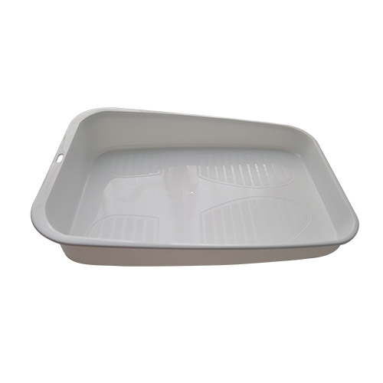

**Doplnkový zboží za příplatek:**

Podložka pod obuv: 90,- Kč bez DPH / ks

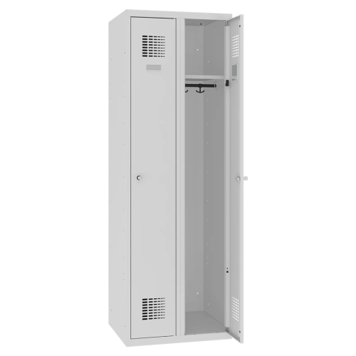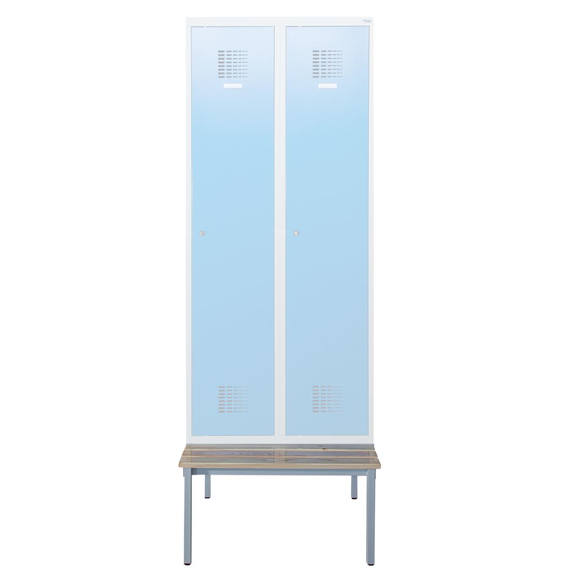

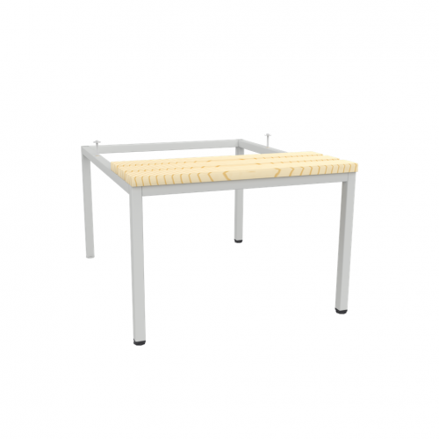

Vzorník barev

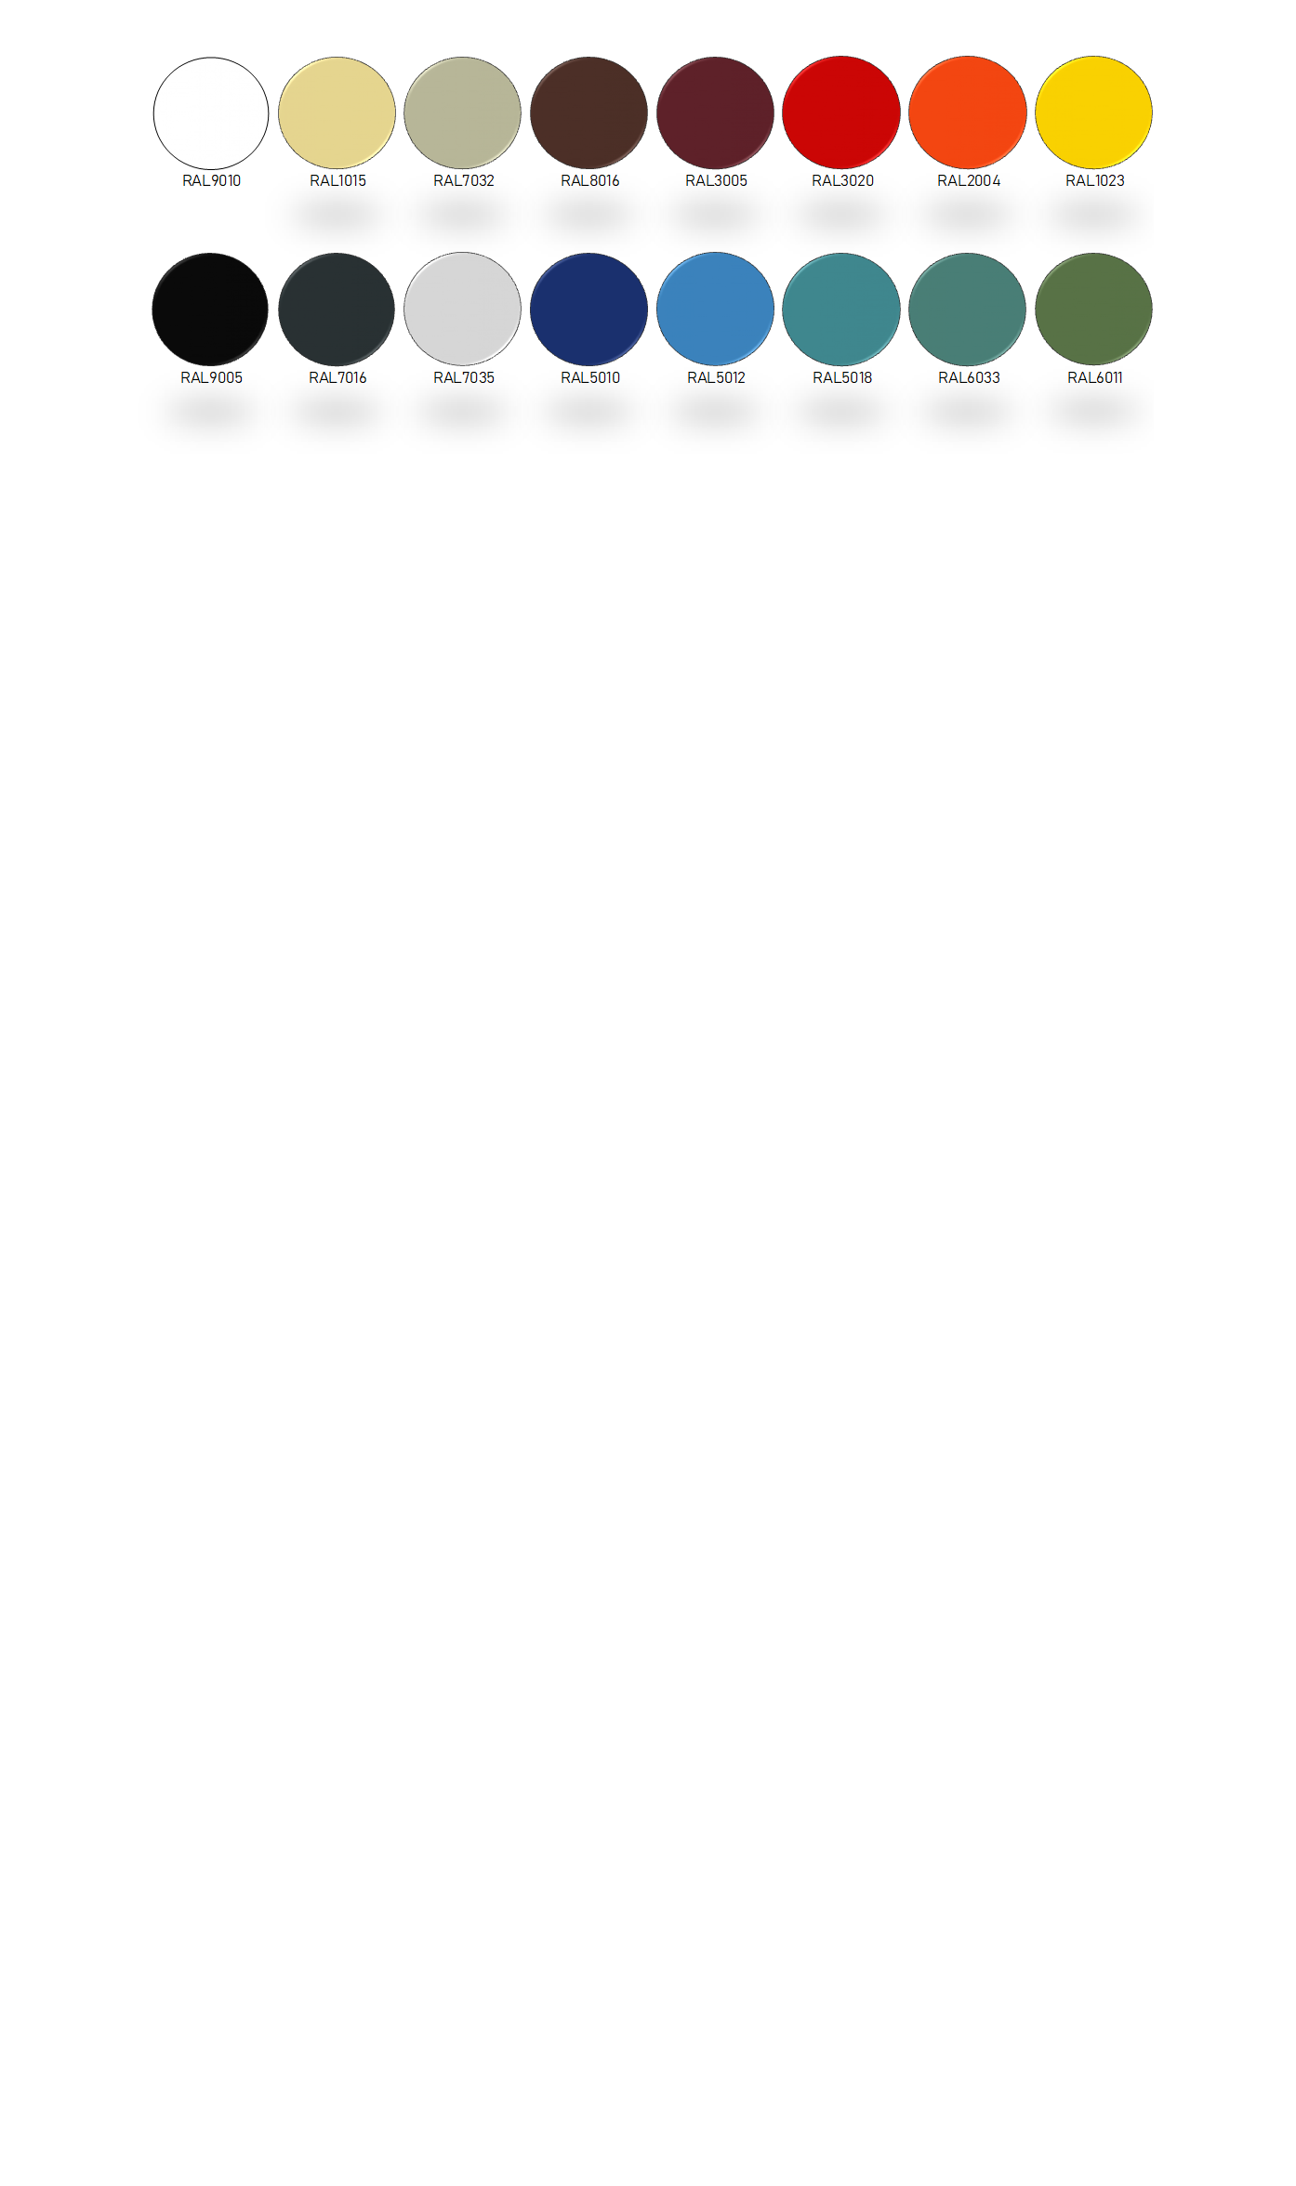

**Realizace:** [**https://www.metaltrend.cz/realizace/**](https://www.metaltrend.cz/realizace/)

**DODACÍ A PLATEBNÍ PODMÍNKY:**

1. Podpisem této cenové nabídky osobou oprávněnou jednat v této věci za odběratele a jejím doručením na adresu sídla dodavatele se tato cenová nabídka považuje za akceptovanou. Za akceptovanou se považuje i objednávka zaslaná e-mailem na základě této cenové nabídky.

2. Od okamžiku akceptace se tato cenová nabídka považuje za smlouvu uzavřenou mezi odběratelem a dodavatelem.

3. Místem dodání je sídlo odběratele, pokud nebude dohodnuto jinak.

4. Odběratel se zavazuje uhradit dodavateli fakturu ve výši 100% v lehotě splatnosti (14 dnů od vystavení faktury)

5. Dodavatel se zavazuje dodat zboží, které je předmětem této cenové nabídky do osmi (8) týdnů od objednávky.

6. Dodavatel není povinen splnit žádný ze svých závazků v případě, že existuje nesplacený splatný závazek odběratele vůči dodavateli. Jakákoliv platba odběratele dodavateli se použije nejprve na splacení nejdříve splatného závazku odběratele.

7. Dodavatel odpovídá za vady zboží pouze v rozsahu stanoveném touto cenovou nabídkou. Dodavatel je povinen závadný zboží na základě včasné a písemné reklamace odběratele v přiměřené době bezplatně opravit nebo vyměnit. Jiný způsob řešení závady zboží není odběratel oprávněn požadovat.

8. Dodavatel neodpovídá za závady způsobené nesprávnou či neodbornou manipulací se zbožím odběratelem či jinými osobami. Dodavatel neodpovídá odběrateli za jakékoliv škody vzniklé mimo rozsah plnění předmětu této cenové nabídky.

9. Dodavatel poskytuje záruku na zboží 24 měsíců od jeho převzetí. Záruka se nevztahuje na závady způsobené nesprávnou manipulací. Záruka se dále nevztahuje na zboží, které je vystaven podmínkám vedoucím k nadměrnému opotřebení zboží, teplotou, korozí, působením chemikálií, apod.

10. Dodavatel může odstoupit od smlouvy v případě závažného porušení smluvních povinností ze strany odběratele, kterými jsou zpoždění se odběratele s jakoukoli úhradou o více než 30 dní, požadování změny nebo změn oproti cenové nabídce a dále to, že se odběratel dostane kdykoliv v průběhu plnění podle této cenové nabídky do insolvenčního řízení. Odstoupení od smlouvy musí být provedeno písemně a je platné v den jeho doručení druhé straně.

Odběratel se zavazuje na své náklady do té doby dodané zboží vrátit dodavateli do 14 dnů od odstoupení.

Částky záloh, které odběratel dosud uhradil, budou po snížení o náklady dodavatele (doprava, montáž, instalace, amortizace, apod.), Převedeny na účet odběratele resp. insolvenčnímu správci do 14 dnů od vrácení zboží dodavateli.

11. Storno podmínky a podmínky pro změny: do 3 dnů od objednávky 25% celkové ceny za stornován zboží resp. za zboží se změnou; více než 3 dny od objednávky 70% celkové ceny za stornován zboží resp. za zboží se změnou. Splatnost 30 dní u storna, s fakturou za dodání při změně.

**DODAVATEL: ODBĚRATEL:**

V Uherském Hradišti V ……..…………..…., …………….

....................................... .......................................

podpis a razítko podpis a razítko